Обучающиеся МАОУ ДО
«Детско-юношеский центр им. Б.Г. Лесюка»
приняли участие в Первенстве России
по всестилевому каратэ

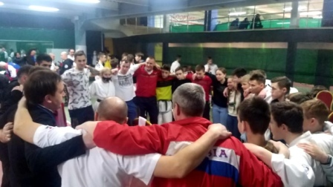
В период со 2 по 7 апреля 2021 г. в г. Орел Орловской области состоялось Первенство России по всестилевому каратэ, в котором в составе сборной города Ельца приняли участие воспитанники МАОУ ДО «Детско-юношеский центр им. Б.Г. Лесюка», под руководством педагога дополнительного образования Акопяна Армена Вазгеновича.
По официальным данным Федерации всестилевого каратэ России на соревнования прибыло около 2300 юных и взрослых спортсменов из 55 регионов Российской Федерации.
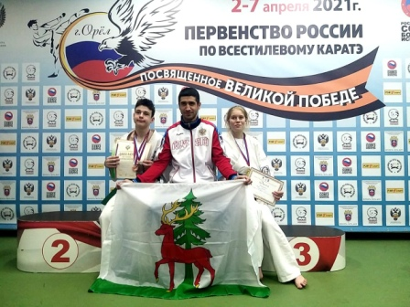
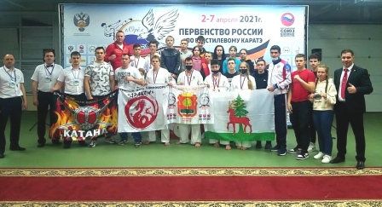
Жесточайшая конкуренция на татами была вызвана не только количеством участников, но и качеством подготовки каратистов.
Выступления нашей команды в дисциплине СЗ-ката соло не принесли наград, несмотря на это Вероника Лукина, Виктория Гнездилова и Поваляева Анна вошли в восьмерку лучших спортсменок России. Стоит отметить, в каждой категории было не менее 20 представителей субъектов Российской Федерации.
Также ельчане соревновались в ПК-поединках (Полный контакт) и в Поединках на нунчаках. Для победы в дисциплине ПК во всех категориях необходимо было провести 4-5 поединков. Лукина Вероника уступила сопернице только на третьем этапе, Шапошников Егор уверенно дошёл до полуфинала. Куреев Кирилл провел 4 поединка и занял 4 место в полуфинале, уступив победу чемпиону данной возрастной категории.
Таким образом два представителя команды города Ельца Куреев Кирилл и Шапошников Егор в дисциплине "Полный контакт" вошли в полуфинал Первенства России по всестилевому каратэ.
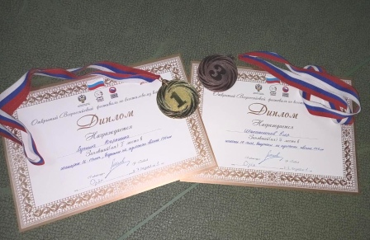
Единственным медалистом среди ельчан стал воспитанник объединения "Ашихара -каратэ" МАОУ ДО "Детско- юношеской центр им. Б. Г. Лесюка" Егор Шапошников (рук. Акопян А.В.), занявший 3 место во Всероссийских соревнованиях!
Остальные участники соревнований такого высокого уровня получили колоссальный опыт, который обязательно пригодится им в будущем!
В «Поединках на нунчаках» выступали двое наших спортсменов и принесли в общую копилку команды 2 медали:
1 место - Вероника Лукина, которая стала победителем в своей возрастной категории и Егор Шапошников, занявший 3 место.
Мы гордимся нашими спортсменами и желаем дальнейших спортивных побед!

